Рассмотрено на заседании МО учителей математики и информатики  протокол от 30.08.2021 г. №1 | Утверждено приказом директора ГБОУ СОШ №2 «ОЦ» с. Большая Глушица  от 30.09.2021 г. №689/1

Демонстрационный вариант
итогового тестирования по математике 10 класс (базовый уровень) ГБОУ СОШ №2 «ОЦ» с. Большая Глушица (промежуточная аттестация)

- Найдите значение выражения 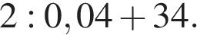

- Найдите произведение чисел 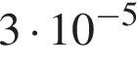 и 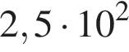.

- Футболка стоила 500 рублей. После снижения цены она стала стоить 390 рублей. На сколько процентов была снижена цена на футболку?

- Если 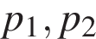 и 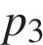 — простые числа, то сумма всех делителей числа 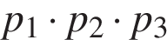 равна 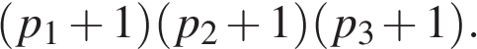 Найдите сумму делителей числа 114.

- Найдите значение выражения

- Для ремонта требуется 66 рулонов обоев. Какое наименьшее количество пачек обойного клея нужно купить для такого ремонта, если 1 пачка клея рассчитана на 7 рулонов?

- Найдите корень уравнения 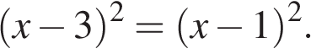

- Участок земли для строительства санатория имеет форму прямоугольника, стороны которого равны 1000 м и 600 м. Одна из больших сторон участка идёт вдоль моря, а три остальные стороны нужно огородить забором. Найдите длину этого забора. Ответ дайте в метрах.
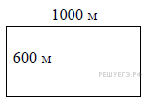

9. Установите соответствие между величинами и их возможными значениями: к каждому элементу первого столбца подберите соответствующий элемент из второго столбца.

ВЕЛИЧИНЫ |  | ЗНАЧЕНИЯ
А) объём детской комнаты  Б) объём пакета сметаны  В) объём коробки из-под стиральной машины  Г) объём воды в озере Таймыр |  | 1) 12,8 км³  2) 0,5 л  3) 36 м³  4) 300 л
Запишите в ответ цифры, расположив их в порядке, соответствующем буквам:
A | Б | В | Г
10. На рисунке жирными точками показан курс китайского юаня, установленный Центробанком РФ, во все рабочие дни с 23 сентября по 23 октября 2010 года. По горизонтали указываются числа месяца, по вертикали — цена китайского юаня в рублях. Для наглядности жирные точки на рисунке соединены линией. Определите по рисунку наименьший курс китайского юаня за указанный период. Ответ дайте в рублях.
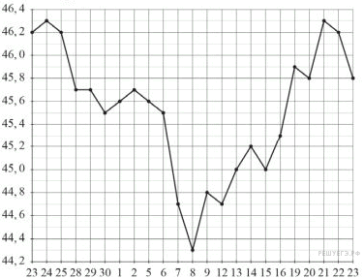
11. Для строительства гаража можно использовать один из двух типов фундамента: бетонный или фундамент из пеноблоков. Для фундамента из пеноблоков необходимо 4 кубометра пеноблоков и 2 мешка цемента. Для бетонного фундамента необходимо 4 тонны щебня и 40 мешков цемента. Кубометр пеноблоков стоит 2550 рублей, щебень стоит 580 рублей за тонну, а мешок цемента стоит 210 рублей. Сколько рублей будет стоить материал, если выбрать наиболее дешевый вариант?
12. На рисунке изображён график функции 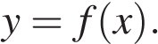 Числа a, b, c, d и e задают на оси Ox интервалы. Пользуясь графиком, поставьте в соответствие каждому интервалу характеристику функции.
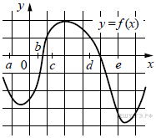
ИНТЕРВАЛЫ |  | ХАРАКТЕРИСТИКИ
А) (a; b)  Б) (b; c)  В) (c; d)  Г) (d; e) |  | 1) Значение функции отрицательно в каждой точке интервала.  2) Значение функции положительно в каждой точке интервала.  3) Функция возрастает на интервале.  4) Функция убывает на интервале.

Запишите в ответ цифры, расположив их в порядке, соответствующем буквам:
A | Б | В | Г
13.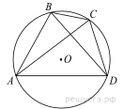
Четырехугольник вписан в окружность. Угол равен , угол равен . Найдите угол . Ответ дайте в градусах.

14. На прямой отмечены точки A, B, C и D.
Каждой точке соответствует одно из чисел из правого столбца. Установите соответствие между указанными точками и числами.
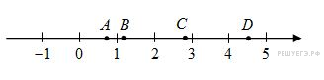

ТОЧКИ |  | ЧИСЛА
A  B  C  D |  | 1) 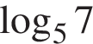  2)  3) 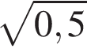  4) 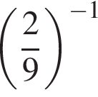

Запишите в ответ цифры, расположив их в порядке, соответствующем буквам:
A | B | C | D
15. Некоторые сотрудники фирмы летом 2014 года отдыхали в Крыму, а некоторые — в Сочи. Все сотрудники, которые отдыхали в Сочи, не отдыхали в Крыму. Выберите утверждения, которые верны при указанных условиях.
1) Если сотрудник этой фирмы летом 2014 года отдыхал в Крыму, то он отдыхал и в Сочи.
2) Каждый сотрудник этой фирмы отдыхал летом 2014 года в Крыму.
3) Среди сотрудников этой фирмы, которые не отдыхали в Сочи летом 2014 года, есть хотя бы один, который отдыхал в Крыму.
4) Нет ни одного сотрудника этой фирмы, который летом 2014 года отдыхал и в Крыму, и в Сочи.
В ответе запишите номера выбранных утверждений без пробелов, запятых и других дополнительных символов.

Система оценивания выполнения всей работы
Максимальный балл за выполнение работы − 15. Каждое задание оценивается в 1 балл.
Рекомендации по переводу первичных баллов в отметки по пятибалльной шкале
Отметка по пятибалльной шкале | «2» | «3» | «4» | «5»
Первичные баллы | 0-6 | 7-9 | 10-13 | 14-15

